МИНОБРНАУКИ РОССИИ

Федеральное государственное бюджетное образовательное учреждение высшего образования

НИЖЕГОРОДСКИЙ ГОСУДАРСТВЕННЫЙ ТЕХНИЧЕСКИЙ
УНИВЕРСИТЕТ им. Р.Е.АЛЕКСЕЕВА

Институт радиоэлектроники и информационных технологий
Кафедра информатики и систем управления

__________________________________________________________________
(наименование темы проекта или работы)

ПОЯСНИТЕЛЬНАЯ ЗАПИСКА
по лабораторной работе
(курсовому проекту, ОТЧЕТ по лабораторной работе)
по дисциплине
Информатика и компьютерные технологии
(наименование дисциплины)

РУКОВОДИТЕЛЬ:
________________ ______Савкин А.Е.__ _
(подпись) (фамилия, и.,о.)

СТУДЕНТ:
________________ Панкова Д. Е.
(подпись) (фамилия, и.,о.)

25-ПОз
(шифр группы)

Работа защищена «___» ____________
С оценкой ________________________

Цель работы:
Научиться создавать сайты с использованием HTML, CSS и JavaScript.
Ход работы:

Концепция и техническое задание

Работа над сайтом началась с разработки основной концепции. Мной была выбрана тема «Банковские вклады». Банк назван «BaBank» (сокращение от «Bank Assets»). Основная целевая аудитория — физические лица, желающие разместить свои сбережения под выгодный процент.

Сайт должен решать следующие задачи:
- Информировать пользователей о доступных банковских продуктах;
- Демонстрировать преимущества работы с банком;
- Предоставлять инструмент для расчета доходности;
- Собирать заявки от потенциальных клиентов.


Организация папок

Структура заголовочной части веб-страницы
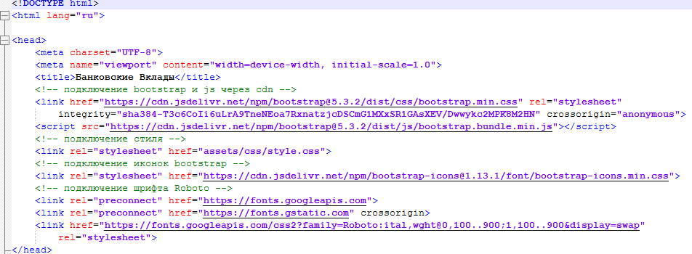
Здесь описан фрагмент , содержащий мета-теги (кодировка UTF-8 и viewport для адаптивности), заголовок страницы «Банковские Баллы», подключение Bootstrap 5 CSS, пользовательского файла стилей assets/css/style.css, библиотеки иконок Bootstrap Icons и шрифта Roboto.

Структура шапки сайта
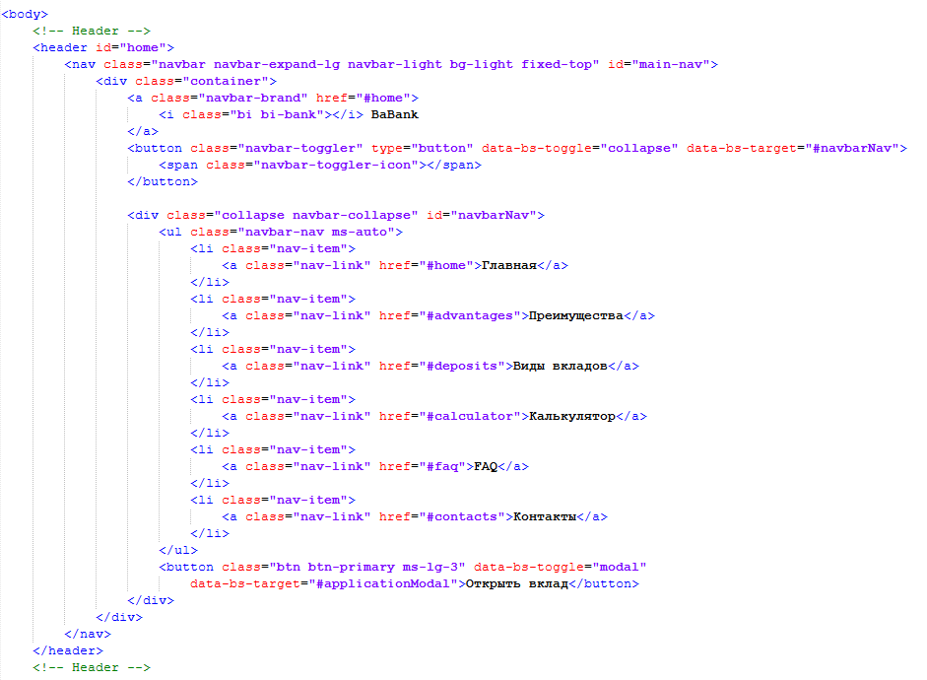
Содержит шапку сайта, где изображено навигационное меню(Главная, преимущества, виды вкладов, калькулятор, FAQ, контакты, также открыть вклад)
<header id="home"> — контейнер шапки с якорем; <nav class="navbar...fixed-top"> — фиксированная панель навигации; <a class="navbar-brand" href="#">home</a> — логотип-ссылка; <li class="nav-item">...веб-сайт</li> — пункт меню вне списка ; <ul class="nav nav-tabs"> — вкладки с пунктами Главная, преимущества, виды вкладов, калькулятор, FAQ, контакты, также открыть вклад; <button class="btn btn-primary"> — кнопка «Открыть вклад».
Шапка сайта
Структура секции карусели
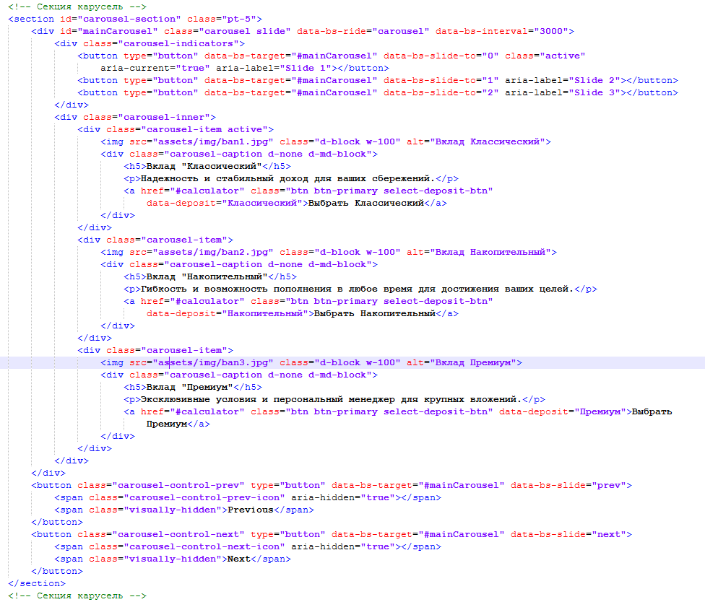
Реализует секцию карусели (слайдера) для демонстрации банковских вкладов.
<section id="carousel-section"> — секция карусели; <div id="mainCarousel" class="carousel slide"> — контейнер слайдера Bootstrap; data-bs-interval="3000" — автопереключение каждые 3 секунды; <div class="carousel-indicators"> — три индикатора (точки) для навигации; <div class="carousel-inner"> — контейнер со слайдами; <div class="carousel-item active"> — первый активный слайд; <img src="assets/img/ban1.jpg"> — фоновое изображение; <div class="carousel-caption"> — блок с текстом (заголовок, описание); <h5>Вклад "Классический"/<h5> — заголовок; <a href="#calculator" class="btn btn-primary"> — кнопка выбора вклада с атрибутом data-deposit; второй и третий слайды — аналогично для вкладов «Накопительный» и «Премиум».
Как выглядит на сайте
Структура раздела о банке
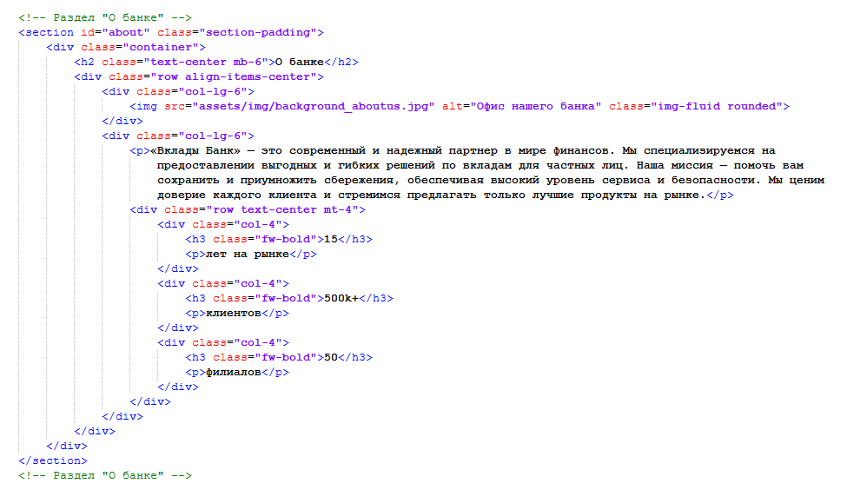
<section id="about"> — секция «О банке»; <div class="container"> — контейнер; <h2>О банке</h2> — заголовок; <div class="row"> — строка с двумя колонками; <div class="col-lg-6"> — левая колонка с изображением офиса (background_aboutus.jpg); <div class="col-lg-6"> — правая колонка с текстом описания банка; <div class="row text-center"> — строка статистики с тремя колонками; <div class="col-4"> — первая колонка: <h3>15</h3> и <p>лет на рынке</p> (опечатка); вторая колонка: <h3>500k+</h3> и <p>клиентов</p> ; третья колонка: <h3>50</h3> и <p>филиалов</p>

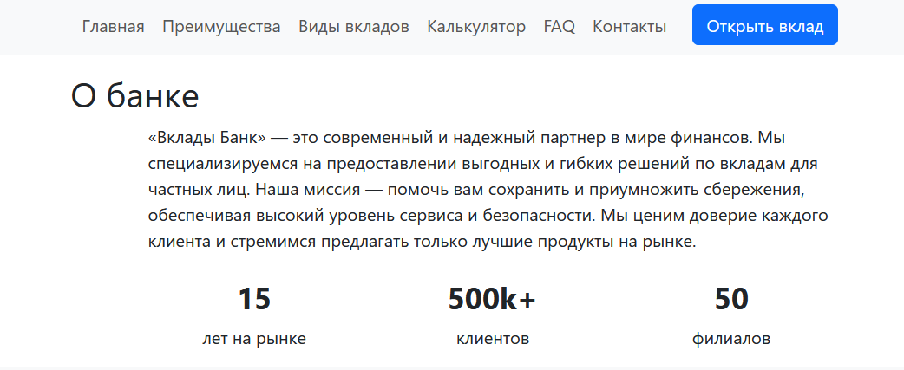
Как выглядит на сайте

Структура раздела преимущества вкладов
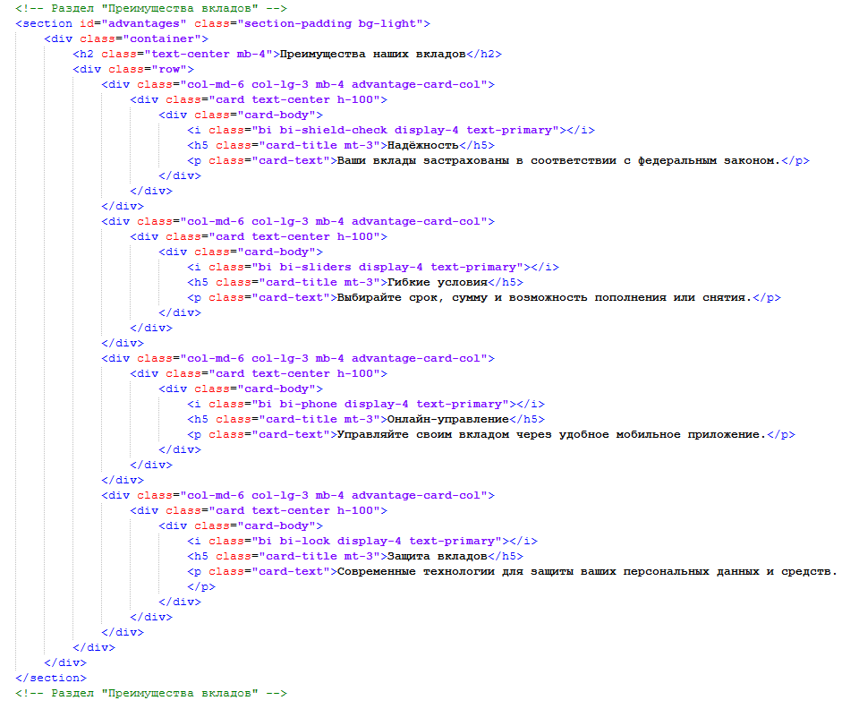

<section id="advantages" class="section-padding bg-light"> — секция преимуществ с отступами и светлым фоном; <div class="container"> — контейнер для центрирования; <h2 class="text-center mb-4">Преимущества наших вкладов</h2> — заголовок по центру; <div class="row"> — строка для карточек; <div class="col-md-6 col-lg-3 mb-4 advantage-card-col"> — колонка (на планшетах 6, на ПК 3); <div class="card text-center h-100"> — карточка с текстом по центру и одинаковой высотой; <div class="card-body"> — тело карточки; <i class="bi bi-shield-check display-4 text-primary"></i> — иконка щита; <h5 class="card-title mt-3">Надёжность</h5> — заголовок карточки; <p class="card-text">Ваши вклады застрахованы...</p> — описание; вторая карточка — иконка bi-sliders, заголовок «Гибкие условия»; третья карточка — иконка bi-phone, заголовок «Онлайн-управление»; четвёртая карточка — иконка bi-lock, заголовок «Защита вкладов»

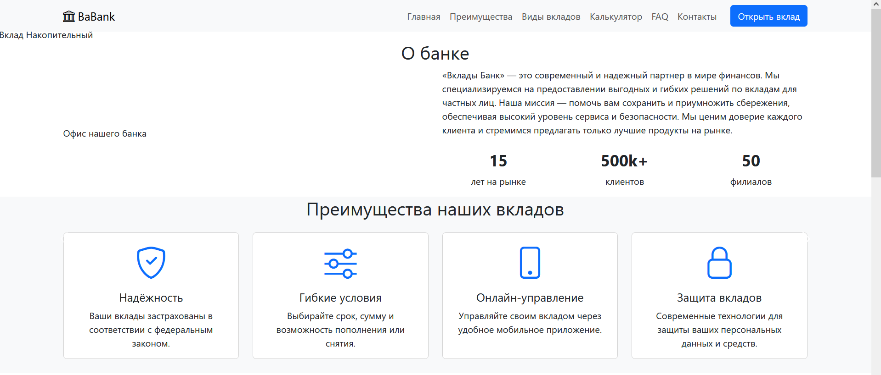

Структура раздела видов вклада
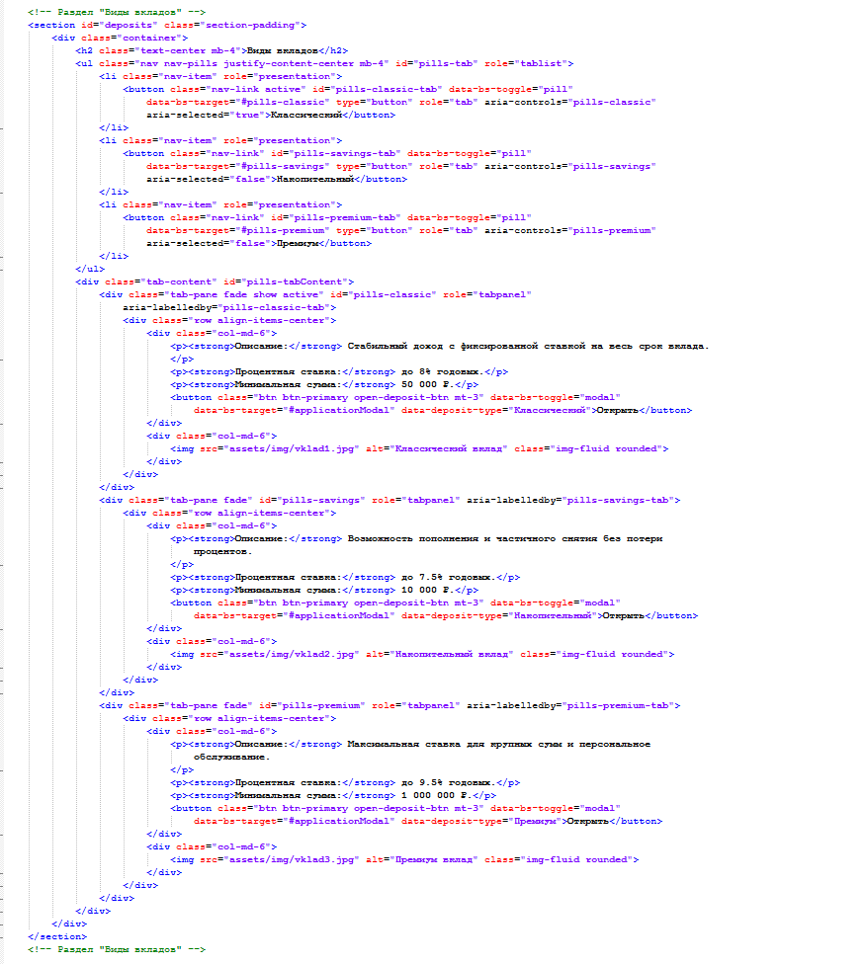
<section id="deposits" class="section-padding"> — секция видов вкладов с отступами; <div class="container"> — контейнер; <h2 class="text-center mb-4">Виды вкладов</h2> — заголовок по центру; <ul class="nav nav-pills justify-content-center"> — навигация-вкладки по центру; <li class="nav-item"> — пункт списка; <button class="nav-link active" data-bs-toggle="pill" data-bs-target="#pills-classic">Классический</button> — первая вкладка (активная); вторая вкладка — «Накопительный»; третья вкладка — «Премиум»; <div class="tab-content"> — контейнер содержимого вкладок; <div class="tab-pane fade show active" id="pills-classic"> — первая панель (активная); <div class="row align-items-center"> — строка с вертикальным выравниванием; <div class="col-md-6"> — левая колонка; <p><strong>Описание:</strong> Стабильный доход...</p> — описание вклада; <p><strong>Процентная ставка:</strong> 0.8% годовых.</p> — ставка (ошибка: слишком низкая, вероятно, должно быть 8%); <p><strong>Минимальная сумма:</strong> 50 000 ₽.</p> — минимальная сумма; <button data-deposit-type="Классический">Отправить</button> — кнопка вызова модального окна; <div class="col-md-6"> — правая колонка; <img src="assets/img/vklad1.jpg"> — изображение; вторая панель #pills-savings — для «Накопительного» вклада (ставка 7.5%, сумма 10 000 ₽); третья панель #pills-premium — отсутствует в коде (не закрыт таб-контент, нет содержимого для «Премиум»).




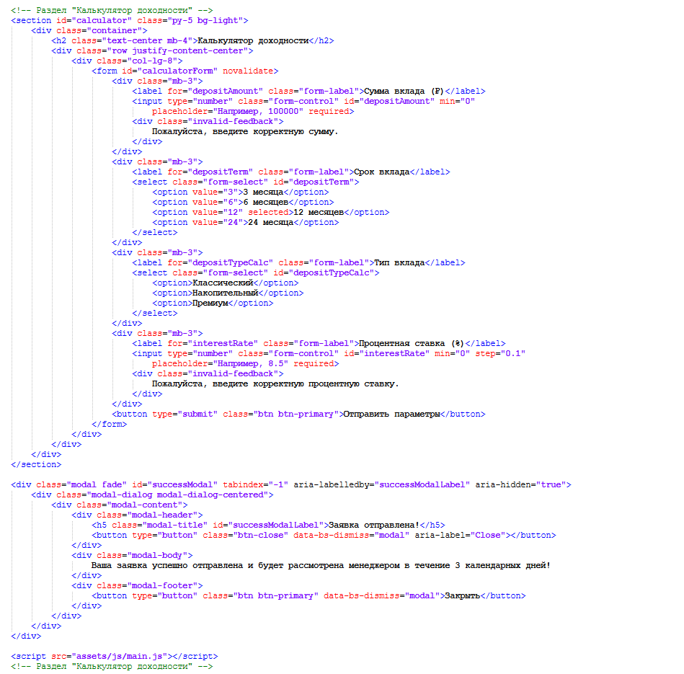
Структура раздела калькулятора доходности
<section id="calculator" class="py-5 bg-light"> — секция калькулятора с вертикальными отступами и светлым фоном; <div class="container"> — контейнер; <h2 class="text-center mb-4">Калькулятор доходности</h2> — заголовок по центру; <div class="row justify-content-center"> — строка с центрированием; <div class="col-lg-8"> — колонка шириной 8 на больших экранах; <form id="calculatorForm" novalidate> — форма с отключённой стандартной валидацией; <div class="mb-3"> — группа поля с отступом снизу; <label for="depositAmount">Сумма вклада (₽)</label> — метка; <input type="number" id="depositAmount" required> — поле ввода числа (обязательное); <div class="invalid-feedback"> — сообщение об ошибке валидации; <select id="depositTerm"> — выпадающий список срока (значения 3,6,12,24); <select id="depositTypeCalc"> — выпадающий список типа вклада (Накопительный, Премиум) — ошибка: отсутствует опция «Классический»; <input type="number" id="interestRate" required> — поле процентной ставки (обязательное); <button type="submit" class="btn btn-primary">Отправить параметры</button> — кнопка отправки формы; <div class="modal fade" id="successModal"> — модальное окно успеха; <div class="modal-dialog modal-dialog-centered"> — окно по центру; <div class="modal-header"> — заголовок окна; <h5 class="modal-title">Заявка отправлена!</h5> — текст заголовка; <button class="btn btn-danger" data-bs-dismiss="modal"> — кнопка закрытия; <div class="modal-body"> — тело окна с текстом подтверждения; <div class="modal-footer"> — подвал окна с кнопкой «Закрыть»; <script src="assets/js/main.js"></script> — подключение JavaScript-файла с логикой отправки.
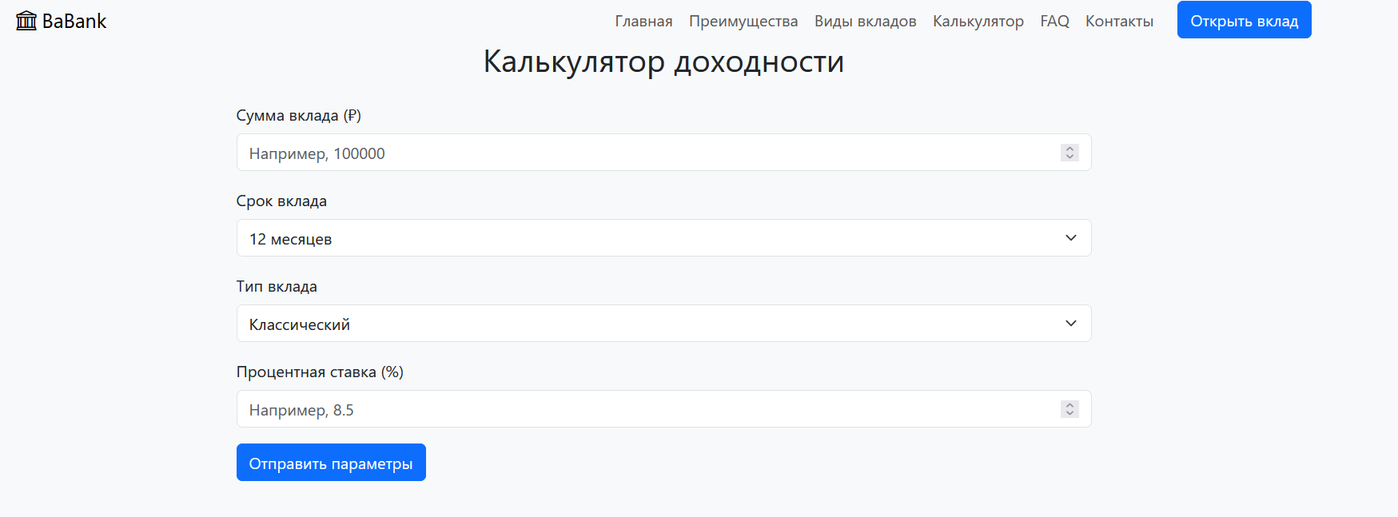
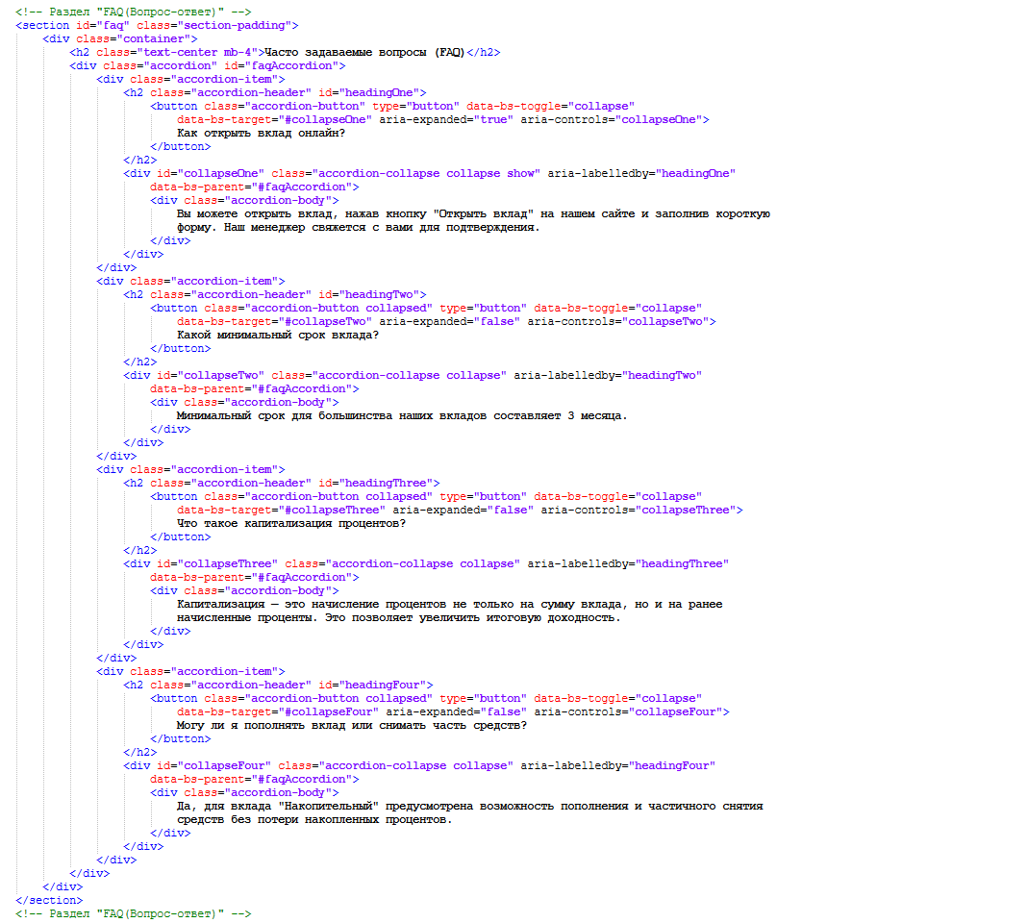
Структура раздела часто задаваемые вопросы
<section id="faq" class="section-padding"> — секция FAQ с отступами; <div class="container"> — контейнер; <h2 class="text-center mb-4">Часто задаваемые вопросы (FAQ)</h2> — заголовок по центру; <div class="accordion" id="faqAccordion"> — контейнер аккордеона; <div class="accordion-item"> — первый элемент аккордеона; <h2 class="accordion-header" id="headingOne"> — заголовок элемента; <button class="accordion-button" type="button" data-bs-toggle="collapse" data-bs-target="#collapseOne" aria-expanded="true"> — кнопка-триггер (открыта по умолчанию); текст кнопки: «Как открыть вклад онлайн?»; <div id="collapseOne" class="accordion-collapse collapse show"> — сворачиваемый блок (открыт, так как show); <div class="accordion-body"> — тело с ответом; второй элемент #headingTwo — кнопка с классом collapsed (закрыта), вопрос «Какой минимальный срок вклада?»; третий элемент #headingThree — вопрос «Что такое капитализация процентов?»; четвёртый элемент #headingFour — вопрос «Могу ли я пополнить вклад или снимать часть средств?»;
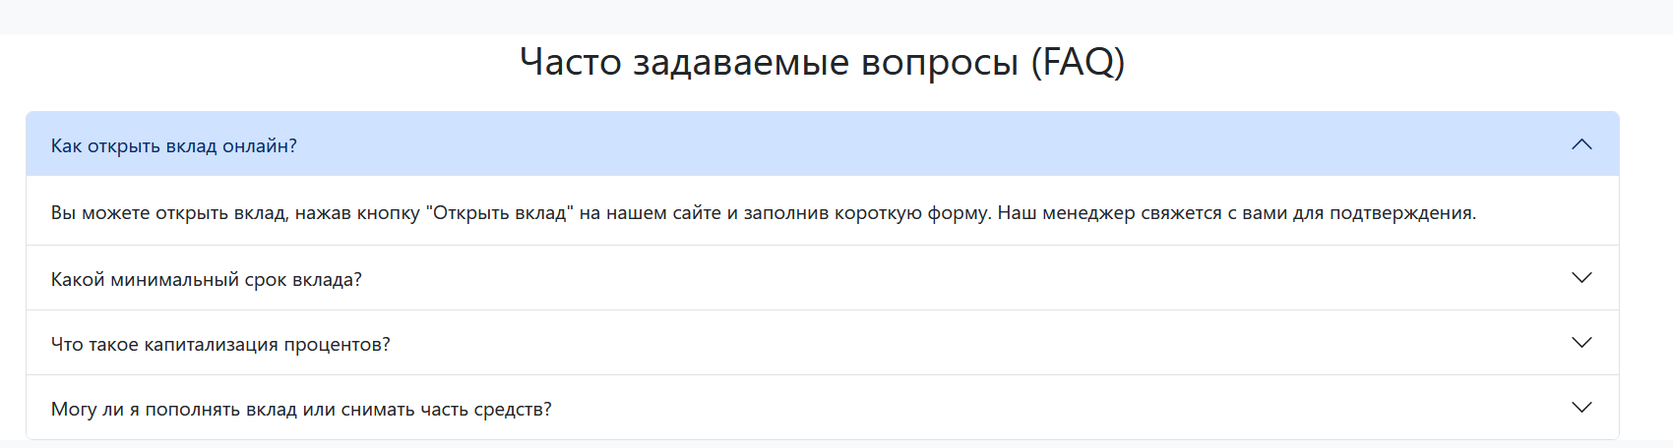
Структура раздела контакты
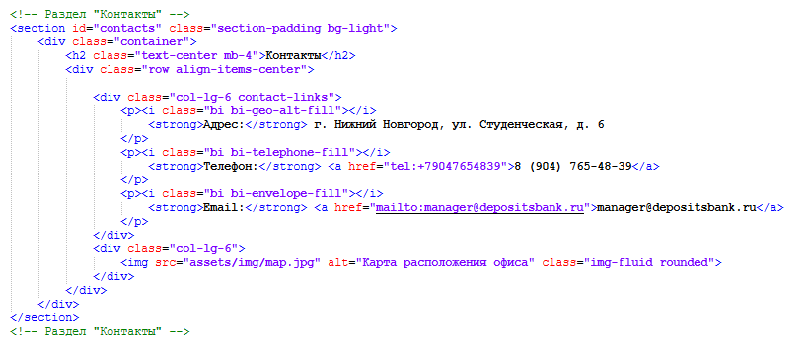
<section id="contacts" class="section-padding bg-light"> — секция контактов с отступами и светлым фоном; <div class="container"> — контейнер; <h2 class="text-center mb-4">Контакты</h2> — заголовок по центру; <div class="row align-items-center"> — строка с вертикальным выравниванием по центру; <div class="col-lg-6 contact-links"> — левая колонка (ширина 6 на больших экранах) с классом для стилизации ссылок; <p><i class="bi bi-geo-alt-fill"></i></p> — иконка геолокации ; <strong>Адрес:</strong> г. Нижний Новгород, ул. Студенческая, д. 6 — текст адреса (не внутри <p>); <p><i class="bi bi-telephone-fill"></i></p> — иконка телефона ; <strong>Телефон:</strong> <a href="tel:+79047654839">8 (904) 765-48-39</a> — телефон в виде ссылки для звонка; <p><i class="bi bi-envelope-fill"></i></p> — иконка email; <strong>Email:</strong><a href="mailto:manager@depositsbank.ru">manager@depositsbank.ru</a> — email в виде ссылки; <div class="col-lg-6"> — правая колонка; <img src="assets/img/map.jpg" alt="Карта расположения офиса" class="img-fluid rounded"> — изображение карты
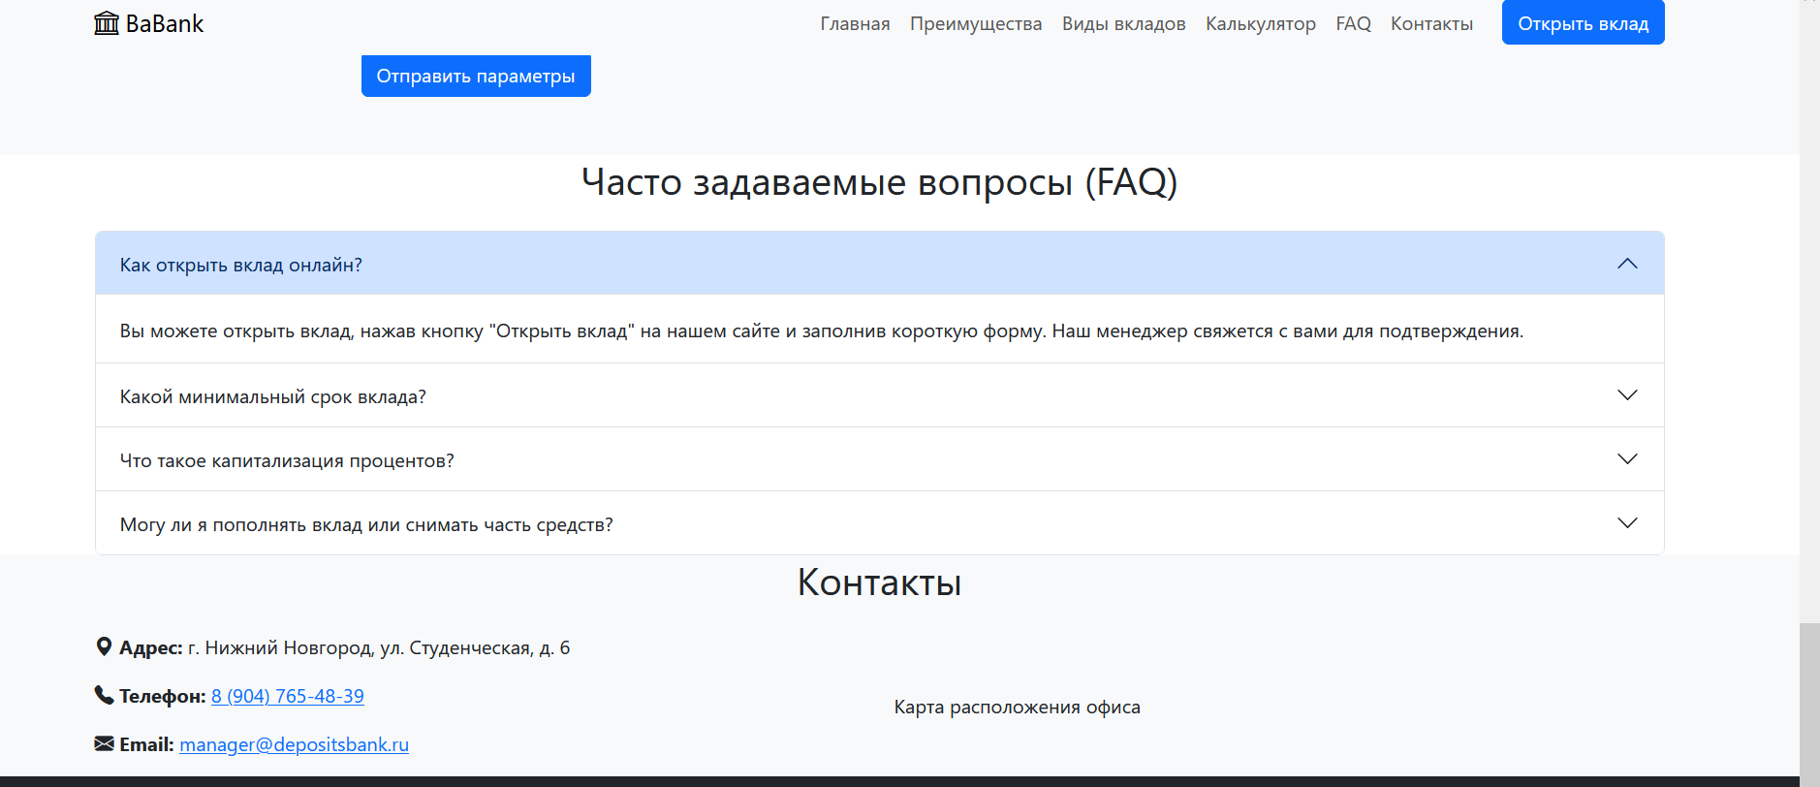

Структура footer
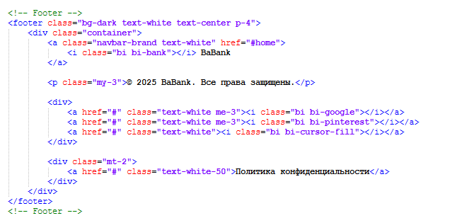
<footer class="bg-dark text-white text-center p-4"> — подвал сайта с тёмным фоном, белым текстом, центрированием и внутренними отступами; <div class="container"> — контейнер; <a class="navbar-brand text-white" href="#">#home</a> — ссылка-логотип; <i class="bi bi-bank"></i> BaBank — иконка банка и название; <p class="my-3">© 2025 BaBank. Все права защищены.</p> — текст копирайта с вертикальными отступами; <div class="mt-2"> — блок с социальными сетями (отступ сверху); <a href="#" class="text-white me-3"><i class="bi bi-google"></i></a> — ссылка на Google с иконкой (пустая ссылка #); <a href="#" class="text-white me-3"><i class="bi bi-pinterest"></i></a> — ссылка на Pinterest; <a href="#" class="text-white"><i class="bi bi-cursor-fill"></i></a> — ссылка с иконкой курсора; <div class="mt-2"> — ещё один блок с отступом; <a href="#" class="text-white-50">Политика конфиденциальности</a> — ссылка на политику конфиденциальности (белый с прозрачностью 50%); <footer class="bg-dark text-white text-center p-4"> — подвал сайта с тёмным фоном, белым текстом, центрированием и внутренними отступами; <div class="container"> — контейнер; <a class="navbar-brand text-white" href="#">#home</a> — ссылка-логотип ; <i class="bi bi-bank"></i> BaBank — иконка банка и название; <p class="my-3">© 2025 BaBank. Все права защищены.</p> — текст копирайта с вертикальными отступами; <div class="mt-2"> — блок с социальными сетями (отступ сверху); <a href="#" class="text-white me-3"><i class="bi bi-google"></i></a> — ссылка на Google с иконкой; <a href="#" class="text-white me-3"><i class="bi bi-pinterest"></i></a> — ссылка на Pinterest; <a href="#" class="text-white"><i class="bi bi-cursor-fill"></i></a> — ссылка с иконкой курсора ; <div class="mt-2"> — ещё один блок с отступом; <a href="#" class="text-white-50">Политика конфиденциальности</a> — ссылка на политику конфиденциальности (белый с прозрачностью 50%);
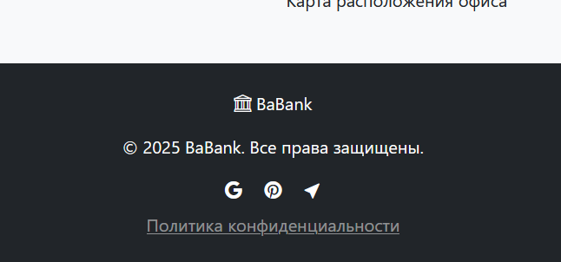
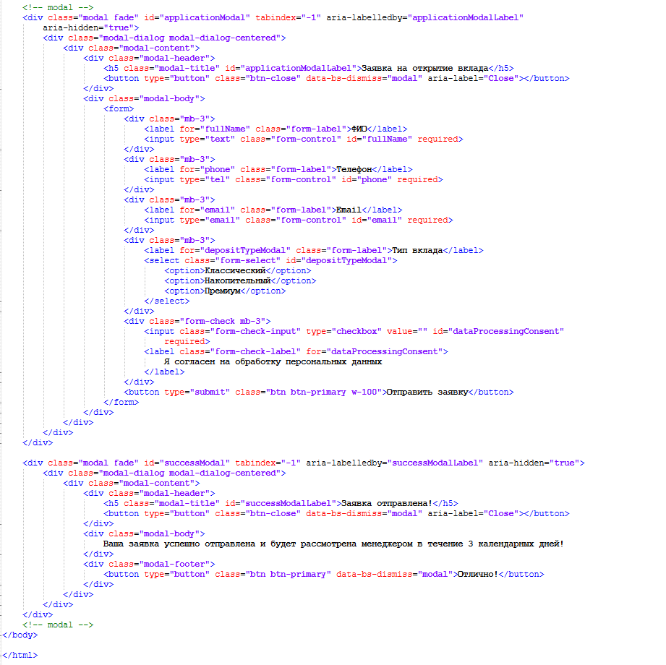
Структура заявки на открытие вклада

Модальное окно №1 — форма заявки (#applicationModal):
Элемент: <div class="modal fade" id="applicationModal"> — модальное окно с эффектом затухания; <div class="modal-dialog modal-dialog-centered"> — диалоговое окно по центру экрана; <div class="modal-content"> — контент окна; <div class="modal-header"> — заголовок окна; <h5 class="modal-title">Заявка на открытие вклада</h5> — заголовок; <button class="btn-close" data-bs-dismiss="modal"> — кнопка закрытия; <div class="modal-body"> — тело окна; <form> — форма (без атрибута action, отправка через JS); <div class="mb-3"> — группа поля ФИО; <label for="fullName">ФИО:</label> — метка; <input type="text" id="fullName" required> — поле ввода (обязательное); аналогично поля для телефона (type="tel") и email (type="email"); <select id="depositTypeModal"> — выпадающий список с тремя типами вкладов; <div class="modal-footer mb-3"> — подвал окна с чекбоксом; <input type="checkbox" id="dataProcessingConsent" required> — чекбокс согласия (обязательный); <button type="submit" class="btn btn-primary w-100">Отправить заявку</button> — кнопка отправки на всю ширину.
Модальное окно №2 — окно создания (#successModal):
Элемент: <div class="modal fade" id="successModal"> — второе модальное окно; <div class="modal-dialog modal-dialog-centered"> — по центру; <div class="modal-header"> — заголовок с текстом «Заявка отправлена!»; <div class="modal-body"> — тело с сообщением об успешной отправке; <div class="modal-footer"> — подвал с кнопкой «Отлично!»;

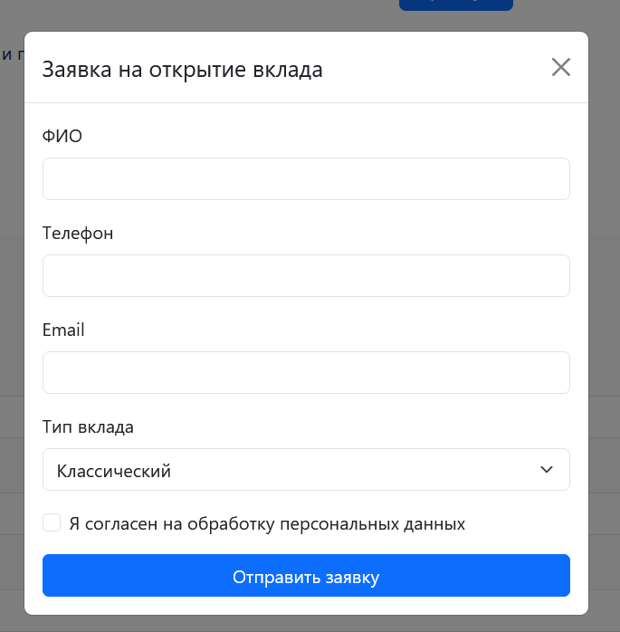

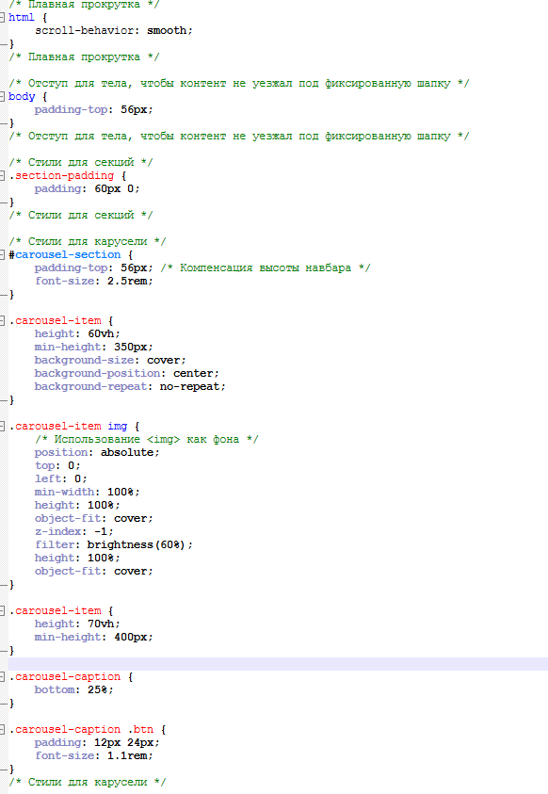
Был описан основной стиль сайта в файле style.css.

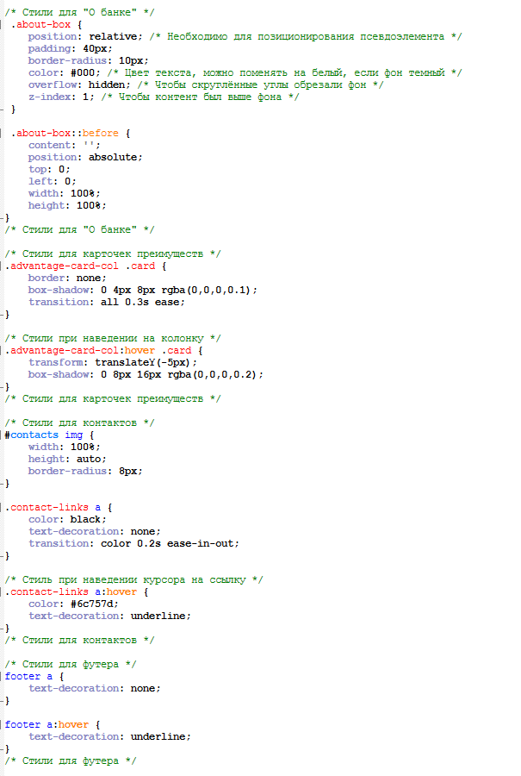
Код javascript
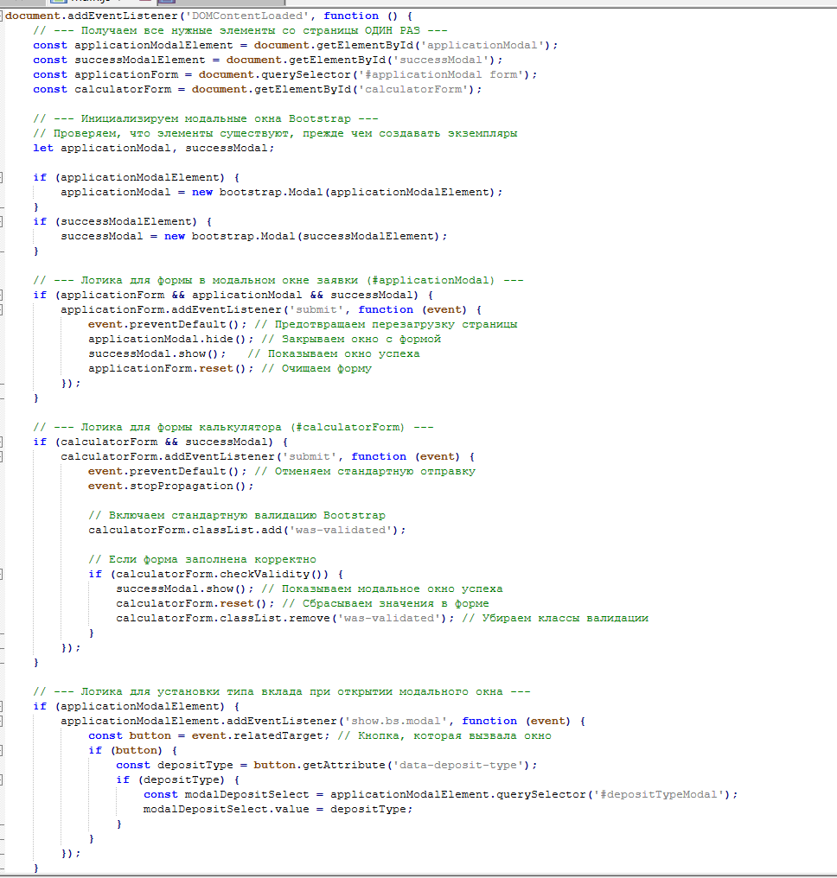
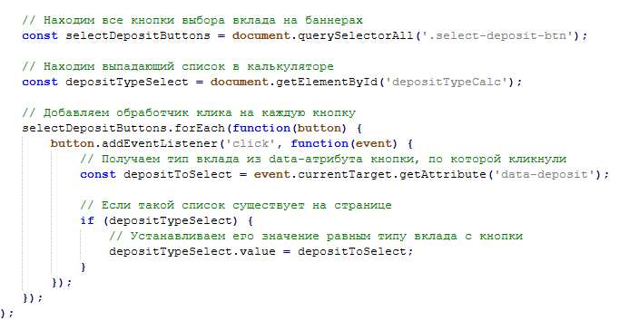
еще у меня не вставились по какой то причине изображения
Вывод:
В результате выполнения лабораторной работы был создан сайт банковские вклады.

